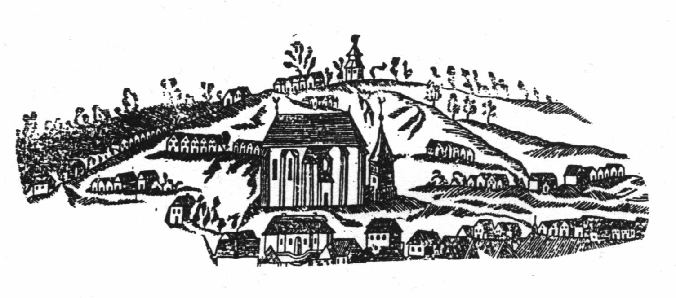
eghívó

A Magyar Földrajzi Társaság Miskolci(Borsodi) Osztálya, a MTA MAB Földrajztudományi Munkabizottsága és Miskolc Belvárosi Református Egyházközsége meghívja Önt
2023 decemberi
vetítéssel kísért előadására.

Minden érdeklődőt szívesen látunk!

December 5-én, (kedd) 17:30 óra

Berentés Ágnes
barlangász, fényképész

Az előzmények és a mentés Törökország 3. legmélyebb barlangjából,
a Morca-barlangból (-1276 m) 1040 m-es mélységből

Helyszín: a MTA Miskolci Akadémiai Bizottság (Erzsébet tér 3.) székházának nagyterme

